**どんぐりころちゃんの**

**おはなし会**

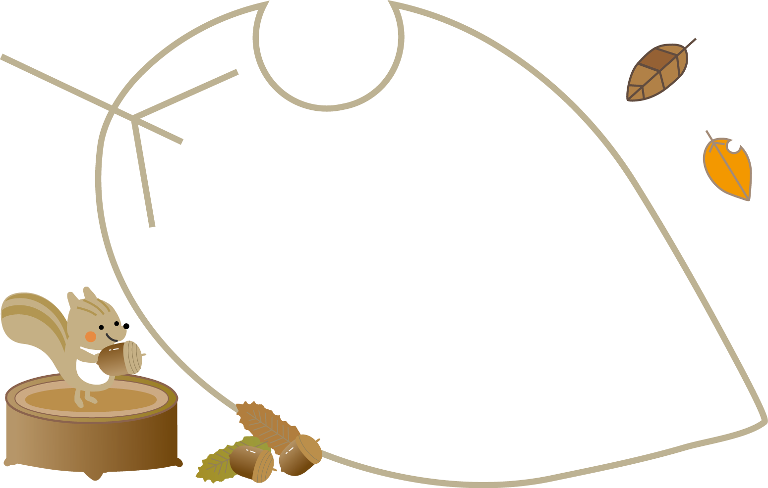

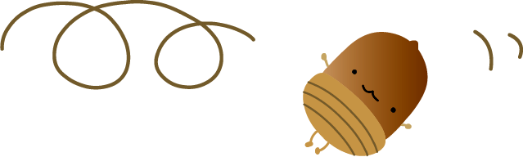

今日は、何をするのかな？

楽しみだね

**６月２５日（火）**

**10：30～11：00**

**対　 象　未就学児と保護者**

**参加費　無料**

**会　 場　金沢地区センター**

**１Ｆプレイルーム**



**紙芝居や手遊びうた、絵本の読み聞かせなど**

申込は不要です。直接プレイルームにおいでください。

共催：地域子育て支援団体「どんぐりころちゃん」・金沢地区センター

お問合せ先　金沢地区センター　TEL 045-784-5860